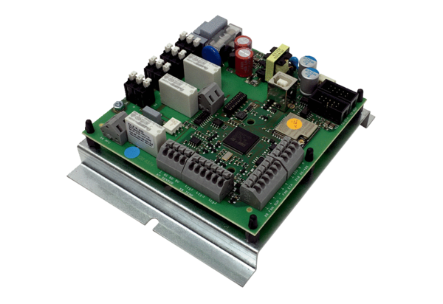Deska ST CB 1200Obsah dodávky: 1 kusSortiment: L
Typové číslo: E093.1631.0000Výrobce: MAICO

